

АДМИНИСТРАЦИЯ ГОРОДА ВЯТСКИЕ ПОЛЯНЫ
КИРОВСКОЙ ОБЛАСТИ

ПОСТАНОВЛЕНИЕ

___06.12.2021___ № __1822__

г. Вятские Поляны

О внесении и утверждении изменений в Правила землепользования и застройки муниципального образования городского округа
город Вятские Поляны Кировской области, утвержденные постановлением администрации города Вятские Поляны от 15.09.2021 № 1408 «Об утверждении правил землепользования и застройки муниципального образования городского округа город Вятские Поляны Кировской области»

В соответствии с частью 1 статьи 33 Градостроительного кодекса Российской Федерации, Федеральным законом от 06.10.2003 № 131-ФЗ «Об общих принципах организации местного самоуправления в Российской Федерации», статьями 7 и 21 Устава муниципального образования городского округа город Вятские Поляны Кировской области, постановлением главы города Вятские Поляны от 28.09.2021 № 65 «Об организации публичных слушаний по проекту о внесении изменений в Правила землепользования и застройки муниципального образования городского округа город Вятские Поляны Кировской области», с учетом протокола публичных слушаний от 24.11.2021, заключения о результатах публичных слушаний от 29.11.2021, администрация города Вятские Поляны ПОСТАНОВЛЯЕТ:
1. Внести и утвердить в Правила землепользования и застройки муниципального образования городского округа город Вятские Поляны Кировской области, утвержденные постановлением администрации города Вятские Поляны от 15.09.2021 № 1408 «Об утверждении правил землепользования и застройки муниципального образования городского округа город Вятские Поляны Кировской области», изменения согласно приложению.
2. Опубликовать настоящее постановление в сборнике нормативных правовых актов органов местного самоуправления города Вятские Поляны «Деловой вестник» и разместить на официальном сайте администрации города Вятские Поляны в сети «Интернет».

Глава города Вятские Поляны
В.А. Машкин

ПОДГОТОВЛЕНО

Заведующий отделом архитектуры,
главный архитектор города И.Е. Губанова

Приложение

УТВЕРЖДЕНЫ
постановлением администрации
города Вятские Поляны
от 06.12.2021 № 1822

ИЗМЕНЕНИЯ
в Правила землепользования и застройки муниципального образования городского округа город Вятские Поляны Кировской области, утвержденные постановлением администрации города Вятские Поляны от 15.09.2021 № 1408 «Об утверждении правил землепользования и застройки муниципального образования городского округа город Вятские Поляны Кировской области»

1.1. Статью 2 раздела «Общие положения» после абзаца 7 дополнить абзацем следующего содержания:
«жилые дома блокированной застройки – жилые дома с количеством этажей не более чем три, состоящие из нескольких блоков, количество которых не превышает десять и каждый из которых предназначен для проживания одной семьи, имеет общую стену (общие стены) без проемов с соседним блоком или соседними блоками, расположен на отдельном земельном участке и имеет выход на территорию общего пользования».
1.2. Часть II «Карта градостроительного зонирования», изложить в следующей редакции:
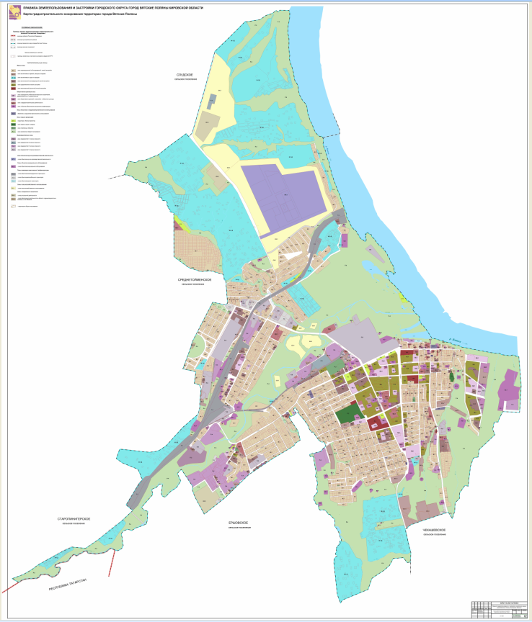
1.3. В части III «Градостроительные регламенты»:
1.3.1. В статье 18 главы 8 «Градостроительные регламенты» для территориальной зоны «Ж.1 – зона индивидуальной и блокированной жилой застройки» в табличной части «Основные виды разрешенного использования»:
1.3.1.1. В строке «Для индивидуального жилищного строительства (2.1)» в столбце «Предельные (минимальные и (или) максимальные) размеры земельных участков и предельные параметры разрешенного строительства, реконструкции объектов капитального строительства» абзац 16 изложить в следующей редакции:
«В случае, если строение или сооружение вспомогательного использования пристроено к основному строению либо сблокировано с основным строением (расположено в плотную), минимальное расстояние от границы земельного участка до такого строения – 3м.».
1.3.1.2. В строке «Ведение огородничества (13.1)» в столбце «Предельные (минимальные и (или) максимальные) размеры земельных участков и предельные параметры разрешенного строительства, реконструкции объектов капитального строительства» абзац 5 изложить в следующей редакции:
«- максмальная – 0,06 га.».
1.3.2. В статье 22 главы 8 «Градостроительные регламенты» для территориальных зон: «П.2 – зона предприятий II класса опасности, П.3 – зона предприятий III класса опасности и П.4 – зона предприятий IV класса опасности», в табличной части «Основные виды разрешенного использования» в строке «Автомобильные мойки (4.9.1.3)» в столбце «Виды разрешенного использования объектов капитального строительства» изложить в следующей редакции:
«- мойки легковых автомобилей от 2 до 5 постов».

_______________

